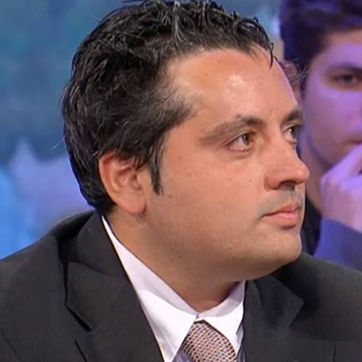

CATANIA Venerdì 8 Ottobre –

Ore 8:00-11:00

Relatore

**Giovanni Portuesi**, presidente Regionale Anief Sicilia

**Francesca Stabile**, Presidente Provinciale Anief Catania.

Parteciperà l’Avvocato Fabio Ganci.

Per registrarti [clicca](mailto:https://anief.org/as/BYZY%20#https://anief.org/as/BYZY) qui <https://anief.org/as/PWKT>

L’assemblea è rivolta a tutto il personale della scuola, docenti, ATA, personale educativo, di ruolo e precario;

i partecipanti hanno diritto all’esonero dal servizio ai sensi della normativa vigente.

1. Salario minimo legato all'inflazione
2. Indennità di sede/trasferta
3. Indennità di rischio biologico
4. Indennità di incarico
5. Parità di trattamento tra personale di ruolo e personale precario
6. Burnout insegnanti per la pensione
7. Livelli stipendiali ATA, temporizzazione DSGA, attivazione profili professionali
8. Sdoppiamento delle classi, più organici
9. Mobilità e assegnazione provvisoria annuali
10. Passaggi di ruolo-professionali per docenti
11. e ATA

Argomenti: